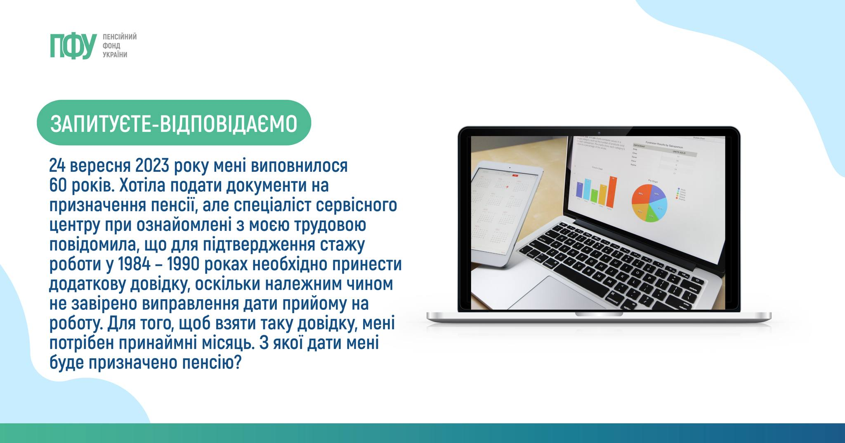
Звернення за призначенням пенсії може здійснюватися в будь-який час після виникнення права на пенсію.
Якщо звернення за пенсією відбувається протягом трьох місяців з дня досягнення особою пенсійного віку, пенсія призначається з дня, що настає за днем досягнення пенсійного віку (стаття 45 Закону України “Про загальнообов’язкове державне пенсійне страхування“).
При цьому днем звернення за призначенням пенсії вважається день прийняття органом Пенсійного фонду України відповідної заяви з необхідними документами.
Таким чином, якщо ви подасте заяву до спливу трьох місяців після досягнення 60 років (до 24 грудня), пенсію буде призначено з 25 вересня

